Knauf Torro, Gipsfaserplatte

Knauf Gips

Eigenschaften

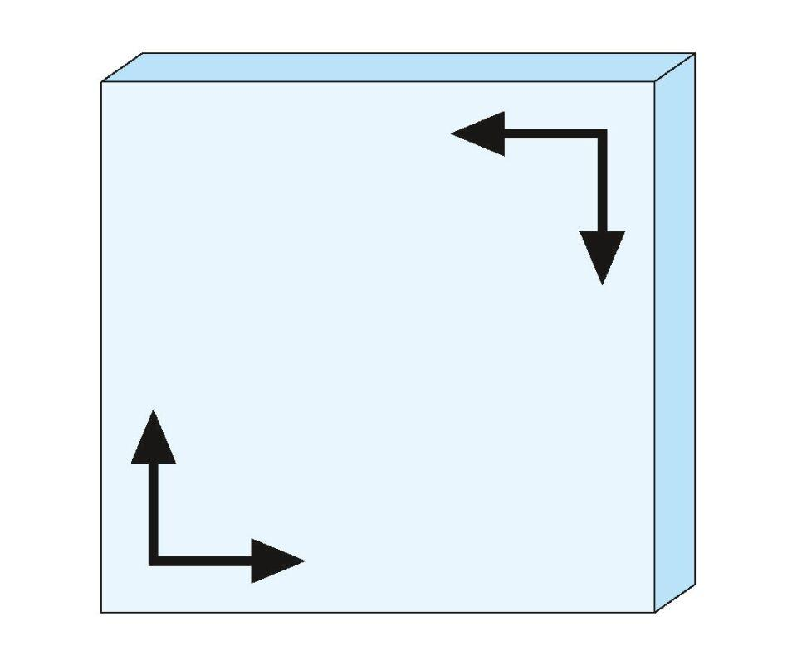

GTIN:

4003982190451

HAN:

00081358

Länge (mm)

624,00

Beschichtung

unbeschichtet